СВАРНЫЕ СОЕДИНЕНИЯ
1. Общие сведения

Сварные соединения – наиболее распространенный тип неразъемных соединении. Их получают за счет формирования межатомных связей в свариваемых деталях путем местного нагрева в зоне их соединения до жидкого состояния или путем пластического деформирования деталей в зоне стыков с нагревом или без нагрева (сварка взрывом).
Преимущественно сварное соединение образуют путем местного нагрева:
— с расплавлением металла без приложения силы (сварка электродуговая, газовая, электронно-лучевая)
— без расплавления металла и с приложением силы.
Металл деталей соединения в этом случае не расплавляют, а доводят до пластичного состояния. Соединение образуют путем сдавливания деталей (различные виды контактной сварки).
Достоинства сварных соединений.
1. Малая масса. По сравнению с заклепочными соединениями экономия металла составляет 15-20 %, т.к. в заклепочных соединениях отверстия под заклепки ослабляют материал и обязательное применение накладок или частичное перекрытие соединяемых деталей. По сравнению слитыми стальными конструкциями экономия по массе составляет до 30 %. Спайкой можно получить более совершенную конструкцию (литье не допускает большие перепады размеров) с малыми припусками на механическую обработку.
2. Малая стоимость. Стоимость сварной конструкции из проката примерно в 2 раза ниже стоимости литья и поковок.
3. Экономичность процесса сварки, возможность его автоматизации. Это связано с малой трудоемкостью процесса, сравнительной простотой и дешевизной оборудования: не нужно одновременное плавление большого количества металла, как при литье; не нужны мощные дыропробивальные машины для установки заклепок большого диаметра.
4. Плотность и герметичность соединения.
5. Возможность получения конструкции очень больших размеров (что невозможно, например, при литье): сварной мост через Днепр, антенны радиотелескопов.
Недостатки сварных соединений.
1. Возможность получения скрытых дефектов сварного шва (трещины, непровары, шлаковые включения). Применение автоматической сварки в значительной мере устраняет этот недостаток.
2. Трудность контроля качества сварного шва. Существующие рентгеноскопические и ультразвуковые методы сложны.
3. Коробление деталей из-за неравномерности нагрева в процессе сварки.
4. Невысокая прочность при переменных режимах нагружения. Сваркой шов является сильным концентратором напряжений.
Применение. Сварные соединения широко применяют в строительстве. В машиностроении сварку применяют для получения заготовок деталей из проката в мелкосерийном и единичном производстве. Сварными выполняют станины, рамы, корпуса редукторов, шкивы, зубчатые колеса, коленчатые валы, корпуса судов, кузова автомобилей, обшивку железнодорожных
вагонов, трубопроводы, мосты, антенны радиотелескопов и др. В массовом производстве применяют штампо – сварные детали.
Наибольшее распространение получили соединения электродуговой и газовой сваркой. Хорошо свариваются низко- и среднеуглеродистые стали. Высокоуглеродистые стали, чугуны и сплавы цветных металлов свариваются хуже.

2. Соединения электродуговой н газовой сваркой
Электродуговую сварку выполняют на сварочных автоматах, полуавтоматах, а также вручную. Газовую сварку используют для соединения деталей из металлов и сплавов с отличающимися температурами плавления при толщинах до 30 мм и в тех случаях, когда отсутствует источник электроэнергии. Различают следующие способы сварки:
— автоматическая сварка под флюсом - высокопроизводительна и экономична, с хорошим качеством шва. Применяют в крупносерийном и массовом производстве, преимущественно для конструкций с длинными прямолинейными, криволинейными и кольцевыми швами;
— механизированная сварка под флюсом. Находит применение в конструкциях с прерывистыми швами произвольного очертания и ограниченной длины;
— ручная сварка - малопроизводительна невысоким качеством шва. Используют при малом объеме сварочных работ и в том случае, когда другие виды сварки нерациональны.
При ручной сварке шов образуют главным образом за счет металла электрода, а при автоматической и механизированной - в основном за счет расплавления основного металла.
Для электродуговой сварки конструкционных сталей применяют электроды: Э42, Э42А, Э46, Э46А, Э50, Э50А и др. Число после буквы
Э, умноженное на 10, означает минимальное значение временного сопротивления (МПа) металла шип. Буква А обозначает повышенное качество электрода, обеспечивающее получение более высоких пластических свойств металла шва.
По конструктивным признакам (по взаимному расположению соединяемых элементов) сварные соединения разделяют на:
— стыковые – свариваемые элементы примыкают торцовыми поверхностями и являются продолжением один другого (рис. 6.1, а), область применения таких соединений расширяется;
— нахлестанные – боковые поверхности соединяемых элементов частично перекрывают друг друга (рис. 6.1, 0);

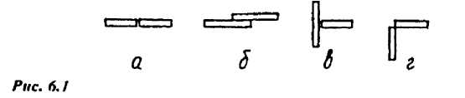

— тавровые – торец одного элемента примыкает под углом (обычно 90^{о}) и приварен к боковой поверхности другого элемента (рис. 6.1, в)
— угловые – соединяемые элементы припаривают по кромкам один к другому (рис. 6.1, г). В силовых конструкциях не применяют и на прочность не рассчитывают.
В зависимости от типа сварного шва различают сварные соединения:
— со стыковыми швами (в стыковых соединениях);
— с угловыми швами (в нахлесточных, тавровых и угловых соединениях).
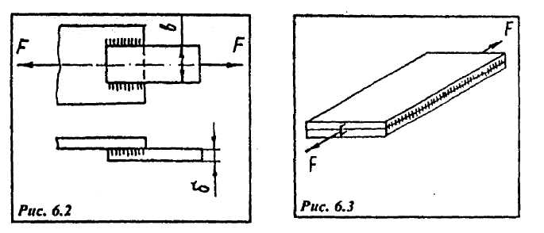
Исходное условие проектирования сварного соединения – обеспечение равнопрочности - сварного шва и соединяемых элементов. Условие равнопрочности, например, для сварного нахлесточного соединения по рис. 6.2 сводится к тому, что расчет параметров сварного шва следует выполнять по силе [F], определяемой по прочности элемента с наименьшим поперечным сечением: $\left[F\right]=δb{\left[σ\right]}_{p}$, где ${\left[σ\right]}_{p}$- допускаемое напряжение растяжения. Здесь и далее для наглядности сварной шов будем отмечать короткими штрихами (рис. 6.2).
Сварные швы разделяют на рабочие и связующие. На прочность рассчитывают только рабочие швы, которые непосредственно передают рабочую нагрузку между соединяемыми элементами. Связующие швы испытывают напряжения только от совместной деформации с основным металлом (рис. 6.3). Они мало нагружены и на прочность их не рассчитывают,

2.1. Сварные стыковые соединения

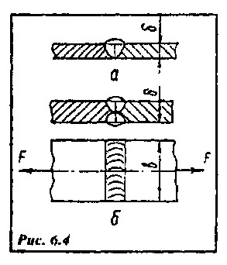
Если стыковое соединение образуют два металлических листа, то их сближают до соприкосновения по торцам и сваривают.
При автоматической сварке в зависимости от толщины б деталей сварку выполняют односторонним (рис. 6.4, а) или двухсторонним (рис. 6.4,6) швами. При толщинах б до 15 мм сварку выполняют без специальной подготовки кромок. При большей толщине листов предварительно выполняют специальную подготовку кромок (рис. 6.5).
При ручной сварке без подготовки кромок сваривают листы толщиной до 8 мм. Шов накладывают с одной стороны (при $δ≤$ 3 мм) или с двух сторон (3 < $δ≤$ 8 мм).
В районе сварного шва из-за высокой местной температуры может произойти изменение физических, химических, структурных свойств основного металла и, как следствие понижение его механических характеристик – появляется так называемая зона термического влияния (рис. 6.6). Поэтому разрушение сварного соединения происходит обычно в зоне влияния, т.е. вблизи сварного шва.
Расчет стыкового соединения выполняют по размерам сечения детали в зоне термического влияния. Условие прочности при нагружении растягивающей силой F соединения в виде полосы (рис. 6.4, б):
$$σ_{p}=F/{\left(δb\right)}≤{\left[σ\right]}^{′_{p}}$$
Допускаемые напряжения для расчета сварных соединений принимают по механическим характеристикам материала в зоне влияния сварного шва и отмечают штрихом [σ]`_{p} в отличие от допускаемых напряжений
основного металла [σ]_{p}
В стыковом соединении, нагруженном изгибающим моментом М (рис. 6.7), вычисляют напряжения σ_{н} изгиба:
$σ_{н}=М/W≤{\left[σ\right]}^{′_{p}}$;$W={{δb}^{2}}/6$
Стыковое соединение может быть выполнено не только из листов или полос, но и из труб, уголков, швеллеров и других фасонных профилей. Во всех случаях сварная конструкция получается близкой к целой.

2.2.Сварные нахлесточные соединения

Сварное нахлесточное соединение выполняют фланговыми (рис. 6.8, а) или лобовыми (рис. 6.9) швами. При этом шов заполняет угол между боковой поверхностью одного элемента и кромкой другого. Такие швы называют угловыми. Угловые швы выполняют однопроходными и многопроходными, без скоса кромок и со скосом кромок.
Основными характеристиками углового шва являются (рис. 6.8, б):
k - катет (по аналогии со стороной прямоугольного треугольника).a-рабочая высота (определяет наименьшее сечение в плоскости, проходящей через биссектрису прямого угла, по которому происходит разрушение – срез). Обычно для шва при ручной сварке а = 0,7k (высота прямоугольного треугольника с катетами k). Автоматическую сварку характеризует более глубокий провар: а=k. Условия работы такого шва более благоприятные. Не рекомендуют применять катет менее 3 мм.
Фланговым называют шов, располагаемый параллельно, а лобовым - перпендикулярно линии действия внешней силы.
Вследствие различной жесткости соединяемых элементов касательные напряжения τ по длине флангового шва распределены неравномерно (рис. 6.8, а). Чем длиннее шов, тем больше неравномерность. Поэтому длину шва ограничивают: 30 мм < l 60k, где k – катет сварного шва, мм. В швах длиной, .менее 30 мм не успевает установиться тепловой режим и получается некачественный шов. А при длинных швах – высокая неравномерность в распределении напряжений.
Угловой шов при нагружении испытывает сложное напряженное состояние. Однако для простоты такой шов условно рассчитывают на срез под действием средних касательных напряжений τ .
Условие прочности флангового шва (рис. 6.8):
$$τ=F/{\left(a2l\right)}≤{\left[τ\right]}^{′}$$
(здесь 2 - число швов).
Во избежание возникновения повышенных изгибающих напряжений лобовые швы следует накладывать с двух сторон (рис. 6.9). Как показывает практика, разрушение лобовых швов происходит вследствие их среза по биссектральной плоскости. Поэтому расчет лобовых швов условно ведут по напряжениям среза. Поверхность разрушения определяют размеры а и b:
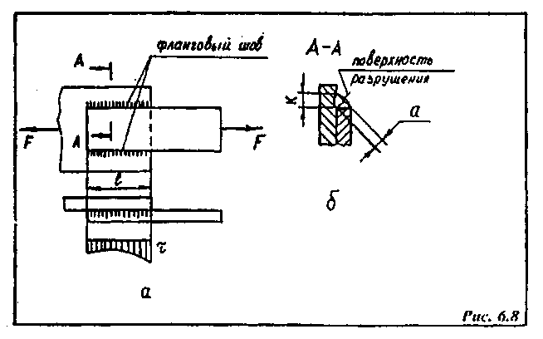
2.3. Сварное тавровое соединение
Тавровое соединение образуют элементы, расположенные во взаимно перпендикулярных плоскостях (рис. 6.15, а).
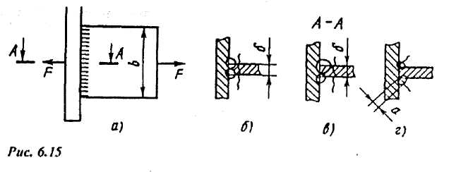

Такое соединение может быть выполнено швами с глубоким проплавлепием (рис. 6.15, б и в), получаемыми при автоматической сварке и при сварке с предварительной подготовкой кромок, или угловыми швами при ручной сварке (рис. 6.15, г). Метод расчета соединения зависит от типа шва.
Швы с глубоким проплавлепием (рис. 6.15, б и в) прочнее основного металла. При нагружении соединения силой F разрушение происходит по сечению детали в зоне термического влияния. Расчет ведут по нормальным напряжениям растяжения:
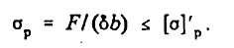
Учет сварки проявляется в том, что принимают допускаемые напряжения для сварного шва, хотя расчет проводят по основному металлу.
Угловой шов (рис. 6.15, г) менее прочен, чем основной металл. Поверхность разрушения расположена в биссектральной плоскости шва, как в лобовых и фланговых швах нахлесточных соединений.
Напряжения среза
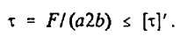
Если соединение нагружено сжимающей силой, то часть силы воспринимает основной металл допускаемые напряжения можно повысить на 60 %.

2.4. Расчет таврового соединения, нагруженного комбинацией сил и моментов
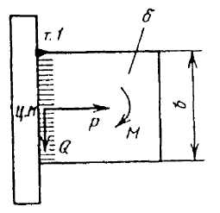
Также, как и при расчете нaxлecтoчнoго соединения, все внешние нагрузки приводят к центру масс сварного шва (рис. 6.16).
В общем случае соединение может быть нагружено моментом М, растягивающей Р и сдвигающей Q силами. При определении напряжений используют принцип независимости действия сил с последующим суммированием напряжений от каждого силового фактора. Метод расчета зависит от типа шва.
Рис 6.16
Расчет соединения со швами глубокого проплавления (шов по типу рис. 6.15, б и в). В этом случае рассчитывают на прочность основной металл в зоне термического влияния. Наиболее опасной является точка 1, в которой суммируют напряжения: нормальные (изгиба σ_{и} и растяжения σ_{р}) и касательные τ_{Q} Эквивалентные напряжения в т.1:
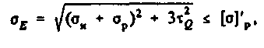

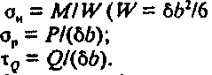
где -момент сопротивления);

Расчет соединения с угловым швом (шов по типу рис. 6.15, г). В этом случае касательные напряжения в биссектральной плоскости шва возникают от всех силовых факторов. Наиболее опасной является т.У.
Касательные напряжения при наличии двух швов:
от момента М:;
от силы Р:
`от силы Q:
Полное напряжение т в т.1 находят геометрическим суммированием с учетом того, что вектор τ_{Q} составляет с векторами τ_{м} и τ_{р} угол 90°:
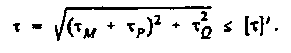
4. Выбор допускаемых напряжений для расчета сварных соединений
Допускаемые напряжения для сварных швов при статической нагрузке задают в долях от допускаемого напряжения [о]_{р} основного металла на растяжение (табл. 6.1 и 6.2):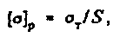
где о_{т} - предел текучести основного металла; S -коэффициент запаса; S = 1,35... 1,6 - для низкоуглеродистой и S = 1,5... 1,7 - для низколегированной стали.
6.1. Допускаемые напряжения дли соединений деталей
из низкоуглеродистых н низколегированных сталей,полученных электродуговой сваркой
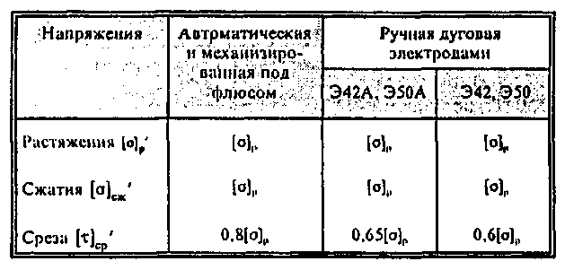
6.2. Допускаемые напряжения для соединении деталей
из низкоуглеродистых и низколегированных сталей, полученных контактной сваркой
